Análise das Mudanças no Novo Processo de Contratação de Soluções de TICs da Instrução Normativa IN SGD/ME 01/2019

Resumo:

Diversas iniciativas têm sido realizadas pela Administração Pública Federal Brasileira (APF) na busca de melhorias na contratação de soluções de tecnologia da informação e comunicação (TICs) nos últimos anos. Apesar destas iniciativas, a contratação de soluções de TICs pela APF ainda encontra diversos obstáculos. Segundo o relatório de auditorias realizadas pelo Tribunal de Contas da União (TCU), comumente são encontrados problemas como a ausência de processos e a dificuldade em executar e gerenciar as atividades da contratação. Neste sentido, o Ministério da Economia (ME), por meio da Secretaria de Governo Digital (SGD), lançou em 2019 um novo processo de contratação de soluções de TICs, presente na Instrução Normativa (IN) SGD/ME 01/2019, que tem como objetivo melhorar as contratações públicas de soluções de TICs no âmbito do Poder Executivo Federal. A IN SGD/ME 01/2019 revoga e substitui a IN SLTI/MP 04/2014 e tem como um de seus principais objetivos a simplificação de processos e a otimização de resultados. Este trabalho tem como objetivo apresentar uma análise a respeito das mudanças no processo de contratação de soluções de TI da IN SLTI/MP 04/2014 em relação ao novo processo de contratação de soluções de TICs da IN SGD/ME 01/2019. Para isto, foi realizada uma comparação entre os processos das normas, por meio de um mapeamento de atividades que possibilitou identificar as similaridades, as mudanças, as exclusões e inclusões de novas atividades, assim como os seus impactos.

Palavras Chaves: Melhoria, Processos de Contratação, Soluções de Tecnologia da Informação e Comunicação.

Abstract:

Several initiatives have been carried out by the Brazilian Federal Public Administration (BFPA) in search of improvements in the hiring of information and communication technology (ICT) solutions in recent years. Despite these initiatives, BFPA's hiring of ICT solutions still faces several obstacles. According to the audit report carried out by the Brazilian Federal Audit Court, problems such as the absence of processes and the difficulty in executing and managing the hiring activities are commonly encountered. In this sense, the Ministry of Economy (ME), through the Digital Government Secretariat (SGD), launched in 2019 a new process of hiring ICT solutions, present in the Normative Instruction (IN) SGD/ME 01/2019, which aims to improve public hiring of ICT solutions, linked to the Federal Executive Branch. IN SGD/ME 01/2019 revokes and replaces IN SLTI/MP 04/2014 and has as one of its main objectives the simplification of processes and the optimization of results. This work aims to present an analysis regarding the changes in the process of hiring ICT solutions of IN SLTI/MP 04/2014 in relation to the new process of hiring ICT solutions of IN SGD/ME 01/2019. For this, a comparison was made between the processes of the norms, through a mapping of activities that made it possible to identify similarities, changes, exclusions, and inclusions of new activities, as well as their impacts.

Keywords: Improvement, Hiring Processes, Information and Communication Technology Solutions.

Introdução

Com o avanço e a dependência de soluções de tecnologia da informação e comunicação (TICs), as organizações, tanto públicas quanto privadas, batalham para manterem-se competitivas no mercado em que atuam para atenderem aos altos níveis de qualidade cada vez mais exigidos pelos clientes e seus negócios (COBIT, 2013; FOX e PETERSON, 2015; FITZSIMMONS et al., 2014; ARAUJO, R.M.; MACIEL, R.S.; BOSCARIOLI, C., 2017; SILVA et al.,2017a). No âmbito da Administração Pública Federal Brasileira (APF), diversos trabalhos têm sido realizados com o propósito de analisar os fatores que afetam as contratações de soluções de TICs. Dentre estes fatores destacam-se a adoção de práticas que apoiem os processos de contratação como forma de melhorar continuamente seus resultados (TCU, 2020; CAVALCANTI, 2015; MPOG, 2015; CRUZ, 2015; SILVA et al.,2017b). Apesar desta ser uma iniciativa ligada à melhoria, a adoção de práticas, ainda que estruturadas, está baseada em leis, normas e jurisprudências, que são complexas e burocráticas e, ainda assim, ocorrem de forma reativa (CRUZ, 2015; SILVA et al.,2017c). Além disso, os trabalhos realizados relatam a ausência de um processo adequado ao contexto e às necessidades, assim como a falta de conhecimento deste processo por parte dos envolvidos. Dessa forma, percebe-se a existência de falhas na gestão e execução dos processos de contratação de soluções de TICs pela APF (TCU, 2014; CAVALCANTI, 2015; MPOG, 2015; CRUZ, 2015; SILVA et al.,2017c).

O Governo Federal Brasileiro, por meio da Administração Pública Federal Brasileira (APF), figura entre os maiores consumidores de soluções de TICs no Brasil (SILVA et al.,2017d; ABES, 2018; SOFTEX, 2018). Se observarmos o cenário nacional, somente as contratações de soluções de TICs por parte do Poder Executivo Federal consumiram mais de R$ 8 bilhões em 2018, espalhados em 3,4 mil contratos distintos (ECONOMIA, 2019; TCU, 2019).

Devido ao alto e crescente volume de recursos investidos nos últimos anos, o Tribunal de Contas da União (TCU) tem realizado auditorias frequentes nas contratações de soluções de TICs da APF. Nestas auditorias, o TCU tem relatado vários problemas como: ausência de processos, dificuldade na elaboração do plano de contrato, existência de artefatos incompletos, dificuldades em executar e gerenciar os processos e as atividades inerentes às contratações, dentre outros (PERFIL_GOV_TI, 2016; AUD_TI_TCU, 2015; TCU, 2019). Estes problemas apontados contribuem para aumentar a relevância desta temática, demandando uma atenção especial dos gestores e dos mecanismos de controle, uma vez que desvendar e compreender a normativa que apoia as contratações pela APF, é um fator essencial para apoiar as organizações públicas no cumprimento de seus objetivos institucionais.

Com o objetivo de diminuir os problemas encontrados neste contexto, diversas ações têm sido realizadas por meio da Secretaria de Governo Digital (SGD), do Ministério da Economia (ME), e por outros órgãos que compõem a APF. Como exemplo, destaca-se o novo processo de contratação de soluções de TICs, presente na Instrução Normativa (IN) SGD/ME 01/2019, que tem como objetivo melhorar as contratações públicas de soluções de TICs, no contexto dos órgãos integrantes do Sistema de Administração dos Recursos de Tecnologia da Informação (SISP), ligado ao Poder Executivo Federal (LEI 8.666, 1993; SISP, 2017; IN01, 2019). A nova IN SGD/ME 01/2019 revoga a IN SLTI/MP 04/2014, da Secretaria de Logística e Tecnologia da Informação (SLTI) do antigo Ministério do Planejamento (MP), e tem como um de seus principais objetivos maximizar e melhorar processos, bem como otimizar resultados (ECONOMIA, 2019).

Visando apoiar o processo de compreensão da evolução da normativa, o presente trabalho apresenta uma análise a respeito das mudanças no processo de contratação de soluções de TI da antiga e extinta IN SLTI/MP 04/2014 em relação ao novo processo de contratação de soluções de TICs da nova IN SGD/ME 01/2019. Para isto, foi realizada uma comparação entre as atividades do processo de contratação de ambas as normas, por meio de um mapeamento que possibilitou identificar as similaridades entre ambas, as mudanças, as exclusões e as inclusões de novas atividades, assim como seus impactos.

Além desta seção introdutória, este artigo está estruturado da seguinte forma: a Seção 2 apresenta uma breve revisão bibliográfica relacionada a APF que inclui a IN SLTI/MP 04/2014; a IN SGD/ME 01/2019 e o processo de contratação; a Seção 3 apresenta a metodologia de pesquisa utilizada no trabalho; a Seção 4 apresenta execução do mapeamento; a Seção 5 apresenta a análise dos resultados; a Seção 6 apresenta os desafios encontrados; e por fim, a Seção 7 apresenta as conclusões da pesquisa e propostas de trabalhos futuros.

A Administração Pública Federal Brasileira

O ato da Administração Pública Federal (APF) contratar bens e serviços a partir iniciativa privada está fundamentado no Decreto Lei 200/67. Este Decreto descreve que para melhorar o cumprimento das tarefas de planejamento, coordenação, supervisão e controle, a APF deve isentar-se da realização de tarefas operacionais, recorrendo, sempre que possível, à execução indireta, mediante o estabelecimento de um contrato com terceiros (CRUZ, 2008).

Atualmente no Brasil, a APF é dividida em Administração Direta e Administração Indireta. A Administração Direta é composta pela União, Estados, Distrito Federal e os Municípios. A Administração Indireta é composta pelas Autarquias, Fundações Públicas, Empresas Públicas e Sociedades de Economia Mista. Estes entes são responsáveis por prestar serviços públicos, criar órgãos e entidades públicas com o propósito de atender e/ou satisfazer às necessidades da sociedade (HACK, 2008).

No contexto da APF, o Ministério da Economia (ME) é responsável pelo planejamento, orçamento e gestão das ações públicas. O ME tem a função de planejar a administração governamental, planejar os custos, analisar a viabilidade de projetos, monitorar e controlar orçamentos, liberar recursos para estados, municípios e projetos do governo federal (ECONOMIA, 2019).

No âmbito da Tecnologia da Informação e Comunicação (TICs), a Secretaria de Governo Digital (SGD) do ME é o órgão central responsável pelo Sistema de Administração dos Recursos de Tecnologia da Informação (SISP). O SISP foi criado pelo Decreto de Lei nº 1.048 de 21 de janeiro de 1994 e atualizado pelo Decreto de Lei n° 7.579 de 11 de outubro de 2011, com o objetivo de organizar a operação, controle, supervisão, aquisições e coordenação dos recursos de informação e informática do Poder Executivo Federal (LEI 8.666, 1993; SISP, 2017; IN01, 2019).

2.1 A Instrução Normativa SLTI/MP 04/2014

A Instrução Normativa (IN) SLTI/MP 04/2014, já descontinuada, foi lançada em 11 de setembro de 2014 e dispõe sobre o processo de contratação de soluções de tecnologia da informação (TI) pelos órgãos integrantes do Sistema de Administração de Recursos de Tecnologia da Informação e Informática (SISP) do Poder Executivo Federal (IN 04.2014; SLTI, 2015; SISP, 2017). A estrutura da IN SLTI/MP 04/2014 provê mecanismos de governança para contratações de soluções de TI de acordo com a seguinte estrutura:
- No Capítulo I - Disposições Gerais está descrita a Estratégia Geral de TI (EGTI), elaborada pelo órgão central do Sistema de Administração dos Recursos de Informação e Informática (SISP). Em seguida, encontra-se a obrigatoriedade da formulação de um Plano Diretor de TI (PDTI) por parte de cada órgão ou entidade integrante do SISP.
- No Capítulo II - Processo de Contratação encontra-se o processo de contratação de soluções de TI, constituído das fases de planejamento da contratação, de seleção do fornecedor e de gestão do contrato.
- No Capítulo III - Disposições Finais estão os elementos e dispositivos finais da estrutura da IN/SLTI/MP 04/2014.

A IN SLTI/MP 04/2014 entrou em vigor a partir de 02 de janeiro de 2015, quando a IN SLTI/MP 04/2010 deixou de vigorar. Dentre as mudanças na IN SLTI/MP 04/2014 está a obrigatoriedade explícita da existência e operação do Plano Diretor de Tecnologia da Informação (PDTI) para realizar as contratações de TI.

2.2 A Instrução Normativa SGD/ME 01/2019

A Secretaria de Governo Digital (SGD), do Ministério da Economia (ME), publicou em 05 de abril de 2019, a Instrução Normativa (IN) SGD/ME 01/2019, que define novas diretrizes sobre as contratações de soluções de tecnologia da informação e comunicação (TICs) por parte do Poder Executivo Federal. A IN SGD/ME 01/2019 define um novo processo que disciplina as contratações de soluções de TICs pelos Órgãos e entidades integrantes do Sistema de Administração dos Recursos de Informação e Informática (SISP) do Poder Executivo Federal (IN 01, 2019; SISP, 2017).
A IN SGD/ME 01/2019 revoga a IN SLTI/MP 04/2014, da Secretaria de Logística e Tecnologia da Informação (SLTI) do antigo Ministério do Planejamento (MP). Dentre os objetivos da nova regulamentação das contratações de TICs definida pela IN SGD/ME nº 01/2019 estão a simplificação de procedimentos, a melhoria dos serviços aos cidadãos e a proposta de redução de fraudes nas compras públicas relacionadas a TICs.
A IN SGD/ME 01/2019 possui a mesma estrutura presente na IN SLTI/MP 04/2014, adotando os 03 (três) Capítulos: Disposições Gerais, Processo de Contratação e Disposições Finais. A IN SGD/ME 01/2019 está alinhada às recomendações feitas pelo Tribunal de Contas da União (TCU), em face da elevada frequência de irregularidades e improbidades em contratações de TI da Administração Pública Federal (APF) nos últimos anos.

2.3 O Processo de Contratação

O processo de contratação, descrito nas normas IN SLTI/MP 04/2014 e IN SGD/ME 01/2019, define fases que contêm as atividades e os documentos relacionados às obrigações da gestão e execução de contratos. Na IN SLTI/MP 04/2014 é chamado de processo de contratação de soluções de tecnologia da informação (TI). Na IN SGD/ME 01/2019 o nome foi atualizado e passou a ser chamado de processo de contratação de soluções de tecnologia da informação e comunicação (TICs) (IN 04, 2014; IN 01, 2019).
Assim como na IN SLTI/MP 04/2014, o processo de contratação de soluções de TICs da IN SGD/ME 01/2019, em sua maior parte, é dedicado ao planejamento. Porém, a IN SGD/ME 01/2019 traz a proposta de simplificar os procedimentos de planejamento da contratação, deixando de exigir alguns documentos, como por exemplo, o plano de inserção, o plano de fiscalização e o plano de capacidade.
O processo de contratação de soluções de TICs possui 03 (três) fases: planejamento da contratação, seleção do fornecedor e gestão do contrato. Além disso, tem-se ainda a gestão de riscos, como um processo que deve ser executado durante todas as fases da contratação, conforme demonstrado na Figura 1.
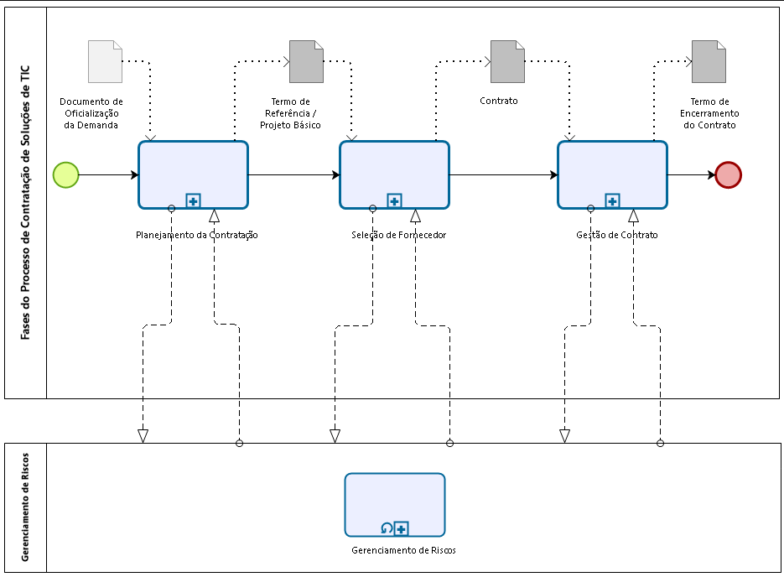
Figura 1: Processo de Contratação de Solução de TICs
Fonte: Adaptado de MCTI (2020)

A fase de planejamento da contratação é destinada à definição de todos os elementos da contratação imprescindíveis à gestão e execução do contrato, de forma a garantir que as condições necessárias para seu bom desempenho sejam atendidas e satisfeitas. A fase de seleção do fornecedor é destinada a selecionar o fornecedor mais adequado ao atendimento da necessidade da contratação, com base nas definições realizadas no momento do planejamento. A fase de gestão do contrato é o momento em que as condições que foram acordadas serão executadas e monitoradas, com a finalidade de alcançar os objetivos previstos. Por fim, a gestão de riscos define as atividades de planejamento, identificação, análise, respostas, monitoramento e controle de riscos durante todo o processo de contratação.

3. Metodologia de Pesquisa

A metodologia de pesquisa adotada neste trabalho é de natureza qualitativa. Neste tipo de pesquisa, existe uma preocupação com aspectos da realidade que não podem ser quantificados, concentrando-se na compreensão, investigação e explicação da dinâmica das relações sociais (SEVERINO, 2018).
A pesquisa qualitativa explora um universo de significados, motivos, aspirações, crenças, valores e atitudes, o que corresponde a um espaço mais profundo nas relações, nos processos e nos fenômenos que não podem ser reduzidos à operacionalização de variáveis (MYNAIO, 2014). Logo, dado a característica desse trabalho, que aborda a necessidade de compreender as normas e compará-las, a abordagem qualitativa foi escolhida por ser mais apropriada ao contexto desta pesquisa.
A metodologia de pesquisa deste trabalho é composta por cinco fases, conforme demonstrado na Figura 2.
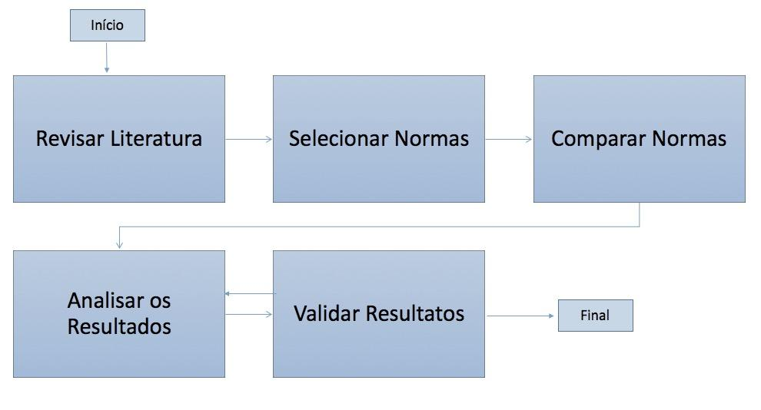
Figura 2: Metodologia de Pesquisa.
Fonte: Autor (2020).

A comparação entre o processo de contratação das normas IN SLTI/MP 04/2014 e a IN SGD/ME 01/201 foi realizada por meio de um mapeamento de atividades. Para isto, um método foi construído para comparar as similaridades, mudanças, exclusões e inclusões de novas atividades no processo de contratação.
O mapeamento é uma das estratégias mais utilizadas na literatura para comparar atividades entre normas e modelos (Mello et al., 2011). Para garantir que o mapeamento seja claro, completo e não ambíguos, como preconizado por Rout e Tuffley (Rout e Tuffley, 2007), uma revisão por especialistas foi adotada para avaliar o planejamento do mapeamento, bem como seus resultados.

4. Comparação entre a Instrução Normativa SLTI/MP 04/2014 e a Instrução Normativa IN/SGD/ME 01/2019

O método de mapeamento construído para comparar as atividades das normas IN SLTI/MPOG 04/2014 e a IN SGD/ME 01/2019 contém oito fases, como apresentadas na Figura 3: (i) Estudo das normas; (ii) Definição do escopo do trabalho; (iii) Definição dos critérios de classificação; (iv) Definição do protocolo de mapeamento; (v) Execução do mapeamento; (vi) Comparação entre as normas; (vii) Consolidação dos resultados; e, (viii) Validação por meio da técnica de revisão por pares.
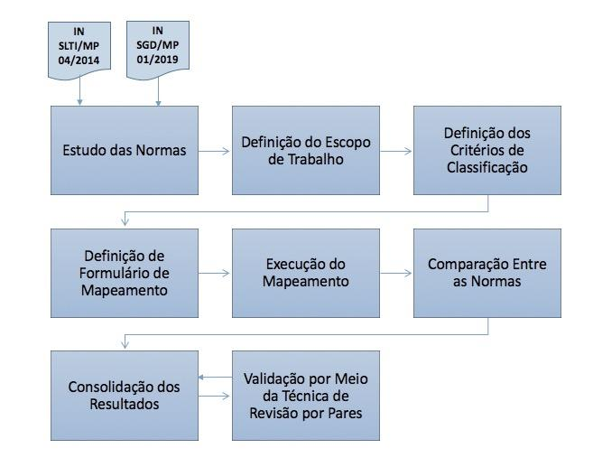
Figura 3: Método de Mapeamento
Fonte: Autor (2020).

Inicialmente foi realizado o estudo das normas IN SLTI/MP 04/2014 e IN SGD/ME 01/2019 em sua integralidade. Foram analisadas as estruturas de cada norma com o objetivo de obter um maior entendimento de seus aspectos gerais, contexto e aplicação. Uma questão importante identificada na fase de estudo das normas é que o mapeamento deveria ser estruturado pela identificação de uma norma em direção a outra norma. Logo, a IN SLTI/MP 04/2014 foi selecionada como norma de origem e a IN SGD/ME 01/2019 como norma de destino.
Após o estudo das normas e considerando a necessidade de aprofundar o conhecimento necessário para alcançar o objetivo desta pesquisa, o escopo do trabalho foi delimitado. Dessa forma, ao invés de considerar todo o conteúdo das normas, o foco do trabalho manteve-se especificamente no processo de contratação e suas fases, ou seja, no Capítulo II de ambas as normas, conforme exemplificado na Tabela 1.
Tabela 1. Exemplo do Relacionamento entre o Processo de Contratação das Normas
Fonte: Autor (2020).

PROCESSO DE CONTRATAÇÃO DA IN SLTI/MP 04/2014 | PROCESSO DE CONTRATAÇÃO DA IN SGD/ME 01/2019
Art. 8º As contratações de Soluções de Tecnologia da Informação deverão seguir três fases: | Art. 8º As contratações de soluções de TIC deverão seguir as seguintes fases:
I - Planejamento da Contratação; | I - Planejamento da Contratação;
II - Seleção do Fornecedor; e | II - Seleção do Fornecedor; e
III - Gestão do Contrato. | III - Gestão do Contrato.
 | § 1º As atividades de gerenciamento de riscos devem ser realizadas durante todas as fases do processo de contratação, observando o disposto no art. 38.
 | § 2º As contratações de soluções de TIC devem atender às normas específicas dispostas no ANEXO e observar os guias, manuais e modelos publicados pelo Órgão Central do SISP.

O protocolo de mapeamento prevê a análise do conteúdo presente em todas as fases do processo de contratação de ambas as normas, considerando: artigo, caput, inciso, alínea e, parágrafo. Logo, cada item normativo foi generalizado como uma atividade (Figura 4), considerando que esta define uma ação a ser executada.
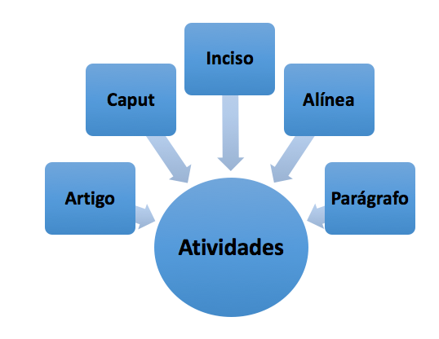
Figura 4: Estrutura das Normas.
Fonte: Autor (2020).

Com o escopo do trabalho delimitado, uma classificação foi definida para cada item do mapeamento, conforme demonstrado na Tabela 2.
Tabela 2. Critérios de Classificação Adotados no Mapeamento
Fonte: Autor (2020).
CLASSIFICAÇÃO |  | DEFINIÇÃO
SIGLA | DESCRIÇÃO | DEFINIÇÃO
EXT | Existente | A atividade descrita no processo de contratação da IN SLTI/MP 04/2014 está presente no processo de contratação da IN SGD/ME 01/2019.
MDF | Modificado | A atividade descrita no processo de contratação da IN SLTI/MP 04/2014 está presente no processo de contratação da IN SGD/ME 01/2019, porém sofreu alguma mudança.
EXC | Excluído | A atividade descrita no processo de contratação da IN SLTI/MP 04/2014 foi excluída e não existe no processo de contratação da IN SGD/ME 01/2019.
INC | Incluído | A atividade não está descrita no processo de contratação da IN SLTI/MP 04/2014, mas foi incluída no processo contratação da IN SGD/ME 01/2019.

As fases do processo de contratação (Fase), o identificador das atividades relacionadas (Atividade) e sua definição (Descrição), foram definidos e incluídos no formulário de mapeamento, conforme apresentado na Tabela 3. Além disso, foi adicionado um campo de classificação, seguindo os critérios descritos na Tabela 2.
Tabela 3. Formulário de Mapeamento
Fonte: Autor (2020).

FASE | ATV | DESCRIÇÃO DA ATIVIDADE | CLASSIFICAÇÃO
PC | PCATV-07 | Analisar DOD | EXT
PC | PCATV-16 | Analisar projetos similares | EXC
PC | PCATV-05 | Enviar solicitação de atualização do PDTIC ao comitê | EXC
PC | PCATV-11 | Obter ciência da equipe de planejamento da contratação | INC
PC | PCATV-35 | Elaborar e assinar o mapa de gerenciamento de riscos | INC
SF | SFATV-02 | Avaliar TR/PB | EXT
SF | SFATV-10 | Revisar e ajustar artefatos | EXT
SF | SFATV-13 | Apoiar tecnicamente a resposta aos questionamentos ou às impugnações | MDF
SF | SFATV-20 | Nomear gestor e fiscais | MDF
SF | SFATV-23 | Publicar documentos/artefatos (DOD, ETPC, TR/PB). | INC
GC | GC-ATV-05 | Encaminhar ordem de serviço | EXT
GC | GC-ATV-09 | Avaliar qualidade | EXT
GC | GC-ATV-16 | Confeccionar termo de recebimento definitivo | MDF
GC | GC-ATV-01 | Elaborar plano de inserção | EXC
GC | GC-ATV-02 | Elaborar plano de fiscalização | EXC

Ao finalizar o mapeamento, as atividades do processo de contratação de ambas as normas foram comparadas e os resultados foram contabilizados considerando os critérios definidos. Em seguida, estes resultados foram consolidados de acordo com o quantitativo de atividades excluídas (EXC), atividades existentes (EXT), atividades incluídas (INC) e atividades modificadas (MDF), conforme apresentado na Tabela 4.

Tabela 4. Consolidação dos Resultados
Fonte: Autor (2020).

SEQ | FASES | EXISTENTES | MODIFICADAS | EXCLUÍDAS | INCLUÍDAS
1 | Planejamento da Contratação | 31 | 13 | 03 | 07
2 | Seleção do Fornecedor | 18 | 04 | 00 | 01
3 | Gestão do Contrato | 22 | 01 | 02 | 00
Total Geral |  | 71 | 18 | 05 | 08

Adicionalmente foi criado um Diagrama de (Figura 5) para ilustrar graficamente os resultados obtidos como um conjunto (SANDIFER, 2007). A área com atividades excluídas (EXC) contém somente elementos que existem exclusivamente na IN SLTI/MP 04/2014. A área com atividades existentes (EXT) estão na interseção de ambos os processos de contratação. Por fim, a área as atividades que só existem na IN SGD/ME 01/2019 podem ser novas (INC) ou modificadas (MDF).
02
(EXC)
18
(EXT)
00
(INC)
01
(MDF)
IN SLTI/MP 04/2014
IN SGD/ME 01/2019
Planejamento da Contratação
Seleção do Fornecedor
IN SLTI/MP 04/2014
IN SGD/ME 01/2019
03
(EXC)
31
(EXT)
07
(INC)
13
(MDF)
00
(EXC)
18
(EXT)
01
(INC)
04 (MDF)
IN SLTI/MP 04/2014
IN SGD/ME 01/2019
Gestão do Contrato

Figura 5. Visualização Gráfica dos Resultados.
Fonte: Autor (2020).

Em seguida, os resultados foram validados por meio de uma revisão por pares envolvendo especialistas com conhecimento e experiência no tema da pesquisa. Adicionalmente, os seguintes critérios foram utilizados para a realização da revisão por pares de acordo com as atividades mapeadas:
- Sem problema (SP): Não foi encontrado problema no mapeamento da atividade;
- Problema técnico alto (PTA): Foi encontrado problema de alto impacto no mapeamento da atividade que, se não for alterado, compromete os resultados;
- Problema técnico baixo (PTB): Foi encontrado problema de baixo impacto no mapeamento da atividade, o qual é recomendado considerar;
- Sugestão de melhoria (SM): Não foi encontrado problema no mapeamento da atividade. As sugestões de melhoria podem ou não serem consideradas; e,
- Dúvida (DV): Não foi encontrado problema no mapeamento da atividade, apenas questionamentos foram levantados.

Estes critérios foram incluídos em um formulário elaborado, visando apoiar a atividade de revisão por pares dos especialistas, conforme apresentado na Tabela 5.

Tabela 5. Revisão por Pares do Mapeamento
Fonte: Autor (2020).

REVISÃO POR PARES DO MAPEAMENTO ENTRE O PROCESSO DE CONTRATAÇÃO DA IN SLTI/MP 04/2014 E A IN SGD/ME 01/2019
Perfil dos Revisores:
Revisor 1: (X) Experiência no governo; (X) Experiência na indústria;
(X) Experiência na academia; () Outro: _____________________.
Revisor 2: () Experiência no governo; (X) Experiência na indústria;
(X) Experiência na academia; () Outro: _____________________.
Revisor 3: (X) Experiência no governo; (X) Experiência na indústria;
() Experiência na academia; () Outro: _____________________.
Norma: IN SGD/ME 01/2019
Fase do Processo: Planejamento da Contratação
Atividade: SFATV-23 - Publicar documentos/artefatos (DOD, ETPC, TR/PB).
Classificação: | 1 - ( ) Sem problema (SP)  2 - ( X ) Problema técnico alto (PTA)  3 - ( ) Problema técnico baixo (PTB)  4 - ( ) Sugestão de melhoria (SM)  5 - ( ) Dúvida (DV)
Ação: Corrigir a classificação adotada de “Existente” para “Incluída”.
Observações: O órgão deverá realizar a publicação do DOD, ETP e TR/PB até a data de publicação do edital da licitação ou até a data de publicação da contratação conforme (subseção IV da IN SGD/ME).

Nos resultados da revisão em pares foram encontrados: (i) 70 itens (42,7%), sem problemas (SP); (ii) 12 itens (7,3%), com problema técnico alto (PTA); (iii) 20 itens (12,2%), com problema técnico baixo; (iv) 28 itens (17,1%) de solicitação de melhorias; e, (v) 34 itens (20,7), de dúvidas.
Ao concluir a revisão por pares, os resultados foram consolidados considerando as modificações realizadas decorrentes dos ajustes sugeridos pelos revisores. Dessa forma, a revisão por pares resultou em mudanças significativas no mapeamento, contribuindo assim para a criação da versão final validada.

5. Análise dos Resultados

A consolidação dos resultados do mapeamento realizado entre as atividades do processo de contratação de soluções de TI da IN SLTI/MP 04/2014 e as do processo de contratação de soluções de TICs da IN SGD/ME 01/2019 é demonstrada no Gráfico 1.

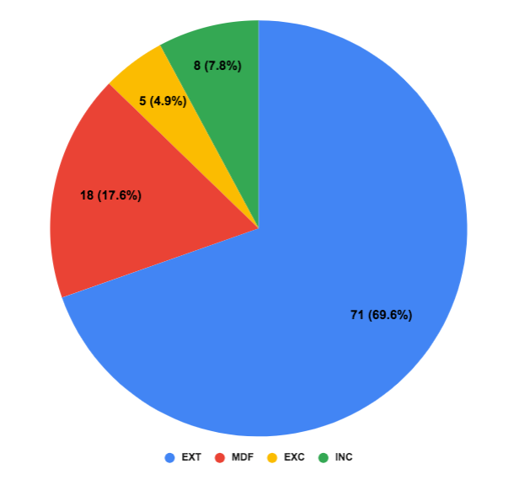

Gráfico 1: Processos de Contratação da IN SLTI/MP 04/2014 x IN SGD/ME 01/2019.
Fonte: Autor (2020).

De uma forma geral percebe-se a existência de grandes semelhanças entre as atividades do processo de contratação da IN SLTI/MP 04/2014 e as do processo de contratação da IN SGD/ME 01/2019. O mapeamento das atividades mostrou que: (i) 69,6% permanecem; (ii) 17,6% sofreram alguma mudança; (iii) 4,9% foram excluídas; e, (iv) 7,8% foram incluídas. A análise detalhada dos resultados será apresentada nas próximas seções por meio da avaliação de cada uma das fases.

5.1 Fase de Planejamento da Contratação

A consolidação dos resultados do mapeamento de atividades da fase de planejamento da contratação é demonstrada no Gráfico 2.

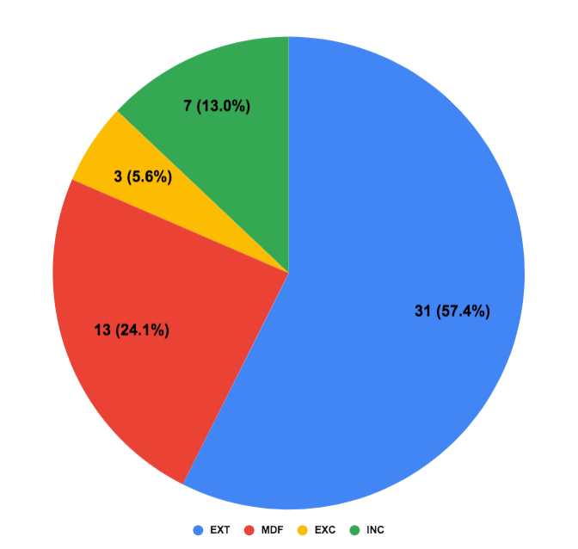

Gráfico 2: Planejamento da Contratação da IN SLTI/MP 04/2014 x IN SGD/ME 01/2019.
Fonte: Autor (2020).

Quanto às atividades desta fase, foi identificado que: (i) 57,4% permanecem; (ii) 24,1% sofreram alguma mudança; (iii) 5,6% foram excluídas; e, (iv) 13,0% foram incluídas.
Dentre as atividades mantidas, destacam-se: (i) elaborar documento de oficialização da demanda (DoD), com o detalhamento da necessidade da área requisitante da solução; (ii) justificar escolha da solução de TI, que objetiva descrever as características da proposta selecionada para atender a necessidade; e, (iii) analisar viabilidade da contratação, que contém um parecer técnico da efetividade da solução selecionada. Estas atividades são essenciais para o cumprimento dos objetivos a serem alcançados na contratação. Logo, elas foram mantidas no processo de contratação de soluções de TICs da IN SGD/ME 01/2019.
Dentre as atividades modificadas, ressaltam-se: (i) definir e especificar necessidades de negócio e tecnológicas, que passou a considerar além dos aspectos econômicos, aspectos qualitativos dos benefícios com relação ao alcance dos objetivos da contratação; (ii) analisar custo total de propriedade, que, além do detalhamento da análise comparativa de custos, que incluiu os custos totais de propriedade, deve ser apresentado também o racional de cálculo utilizados nas análises; e, (iii) definir objeto, que tornou obrigatória a inserção dos códigos do catálogo de materiais (CATMAT) ou do catálogo de serviços (CATSER) do governo, para cada item ligado ao objeto da contratação.
Ainda em relação às mudanças, um destaque identificado é o pensamento orientado ao risco. Na IN SLTI/MP 04/2014, as atividades relacionadas aos riscos da contratação concentravam-se apenas na fase de planejamento. Já na IN SGD/ME 01/2019, estas atividades fazem parte de um processo de gerenciamento de riscos que permeia todas as fases da contratação, tendo se tornado um apoio ao planejamento, seleção e gestão do contrato, com atividades de identificação, análise, resposta aos riscos e criação do mapa de riscos.
Dentre as atividades excluídas, enfatizam-se: (i) enviar solicitação de atualização do PDTIC ao comitê, que não se faz mais necessário, dado o alinhamento ao plano anual de contratações; (ii) avaliar demandas potenciais, que deixou de existir e deve fazer parte do planejamento de cada órgão; e, (iii) analisar projetos similares, que foi incorporado à avaliação de alternativas de mercado.
Dentre as atividades incluídas, têm-se: (i) obter ciência da equipe de planejamento da contratação, uma vez que esta equipe passa a concordar expressamente e formalmente com sua participação no âmbito da aquisição e como as suas atribuições; (ii) aprovar estudo técnico preliminar (ETP) que passa a ser aprovado (assinado) também pela autoridade competente da área de TIC, em qualquer situação; e, (iii) elaborar e assinar o mapa de gerenciamento de riscos, que deve ser criado no planejamento da contratação, atualizado e divulgado em todas as fases.
Em termos gerais, o planejamento da contratação na IN/SLTI MP 04/2014 e também na IN SGD/ME 01/2019 são semelhantes e, em ambas as normas produzem três importantes documentos: (i) o estudo técnico preliminar (ETP); (ii) o mapa de riscos; e, (iii) o termo de referência (TR) ou projeto básico (PB). Estes documentos são condicionados à realização de um conjunto de atividades, demandando um maior envolvimento de pessoas e/ou áreas relacionadas. Logo, pode-se dizer que, nesta fase está concentrada o maior número de atividades a serem realizadas, uma vez que o processo de contratação possui um maior direcionamento às atividades de preparação para aquisição. Ou seja, a maior parte dos esforços atribuídos concentram-se na fase de planejamento, dado o conjunto de levantamentos que devem ser realizados e as justificativas necessárias. Estes esforços devem ser melhor avaliados empiricamente quanto à simplificação da fase, ou seja, quanto aos ganhos obtidos e o custo de se executar as atividades do processo.

5.2 Fase de Seleção do Fornecedor

A consolidação dos resultados do mapeamento de atividades da fase de seleção do fornecedor é demonstrada no Gráfico 3.

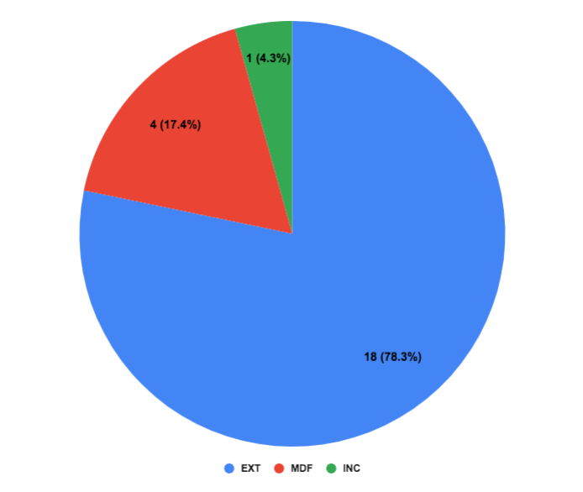
Gráfico 3: Seleção do Fornecedor da IN SLTI/MP 04/2014 x IN SGD/ME 01/2019.
Fonte: Autor (2020).

Nesta fase, foram identificadas que: (i) 78,3% das atividades permaneceram; (ii) 17,4% sofreram alguma mudança; (iii) nenhuma atividade foi excluída; e, (iv) 4,3% foram incluídas na IN SGD/ME 01/2019.
Dentre as atividades mantidas, destacam-se: (i) avaliar termo de referência ou projeto básico, onde a área de licitação inicia um processo administrativo, assim como avalia seu conteúdo quanto ao atendimento a padrões; (ii) confeccionar minuta de edital e contrato, que auxilia a área de licitações na confecção do instrumento convocatório; e, (iii) realizar sessão pública, que ocorre de acordo com a determinação da área de licitações.
Dentre as atividades modificadas, ressaltam-se: (i) apoiar tecnicamente a resposta aos questionamentos ou às impugnações; (ii) apoiar tecnicamente a análise e julgamento das propostas; e (iii) apoiar tecnicamente a análise e julgamento dos recursos. Em todas estas atividades, a equipe de planejamento da contratação passou a ser a responsável por apoiar tecnicamente o pregoeiro e não mais exclusivamente a área de TI e integrante técnico.
Dentre as atividades incluídas, têm-se a atividade de publicar documentos/artefatos (DOD, ETPC, TR/PB, onde o órgão deverá providenciar a publicação destes documentos até a data de publicação do edital da licitação, publicação do extrato de contratação ou de assinatura do contrato, de acordo com a modalidade da licitação.
A fase de seleção do fornecedor, em ambas as normas, é a mais simples do processo de contratação, demandando um conjunto menor de atividades a serem realizadas. Nesta fase, são observadas as prerrogativas determinadas na Lei 8.666/93 e Lei 10.520/2002 e decretos associados. Com a nova IN SGD/ME, o Decreto 2.271/97 foi extinto e foi incluído o Decreto 9.507/2018, que amplia a possibilidade de terceirização pela Administração Pública Federal Direta, por Empresas Públicas e Sociedades de Economia Mista controladas pela União.
Basicamente, na fase de seleção do fornecedor, é obrigatório a utilização de pregão como modalidade de compra e, nesta fase, o termo de referência ou projeto básico elaborado na fase de planejamento é enviado à área de licitações. Na IN SLTI/MPOG 04/2014, o encerramento da fase de seleção do fornecedor ocorria mediante a assinatura do contrato. Já na IN SGD/ME 01/2019, esta fase é iniciada com o envio do termo de referência ou projeto básico pela área de TIC à área de licitações e, finaliza com a publicação da licitação após a homologação do resultado.
Por fim, as atividades da fase de seleção do fornecedor não afetam diretamente o processo de contratação, uma vez que as responsabilidades da execução destas atividades são da área de licitação que irá conduzir todas as etapas pertinentes à seleção do fornecedor.

5.3 Gestão do Contrato

A consolidação dos resultados do mapeamento de atividades da fase de seleção de gestão do contrato é demonstrada no Gráfico 4.

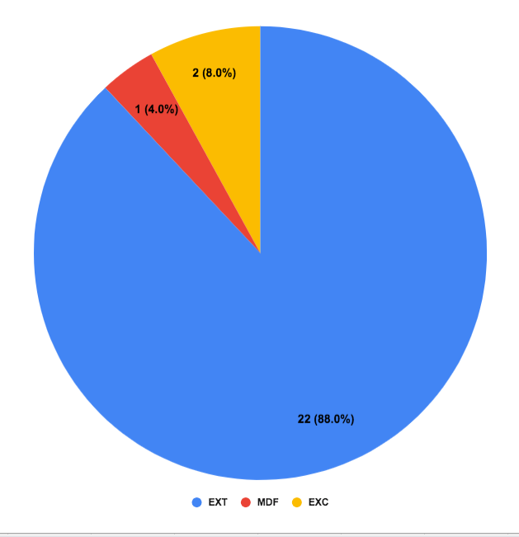

Gráfico 4: Gestão do Fornecedor da IN SLTI/MP 04/2014 x IN SGD/ME 01/2019.
Fonte: Autor (2020).

Nesta fase, foram identificadas que: (i) 88,0% das atividades permanecem na IN SGD/ME 01/2019; (ii) 4,0% sofreram alguma mudança; (iii) 8,0% foram excluídas; e, (iv) nenhuma nova atividade foi incluída.
Dentre as atividades mantidas, destacam-se: (i) avaliar a qualidade, que verifica o atendimento dos critérios e padrões que foram definidos no planejamento; (ii) verificar a manutenção das condições definidas, que analisa se todas condições inicialmente definidas estão sendo mantidas na execução do contrato; e, (iii) manter histórico da gestão do contrato, que visa garantir que ocorrências e mudanças sejam gerenciadas, rastreadas e implementadas adequadamente na execução do contrato.
Dentre as atividades modificadas, ressaltam-se: (i) confeccionar termo de recebimento definitivo, que deve ser elaborado e assinado pelos fiscais técnico e requisitante do contrato, ao invés do gestor e fiscal requisitante. Na prática, essa mudança favorece uma melhor aceitação do produto ou serviço entregue, diminuindo divergências e inconsistências.
Dentre as atividades excluídas, enfatizam-se: (i) elaborar plano de inserção, que consistia em construir um documento contendo procedimentos, atividades e alocação do material necessário para o início da execução do contrato; e, (ii) elaborar plano de fiscalização, que focava na definição da metodologia, procedimentos, recursos e controles necessários à fiscalização do contrato. Ambas as atividades tratavam questões que já foram abordadas na fase de planejamento da contratação. Logo, a sua exclusão, simplifica as atribuições e atividades direcionadas ao início da execução do contrato.
A fase de gestão do contrato visa executar as definições de acordo com o planejamento, acompanhando e garantindo de forma apropriada, que a prestação dos serviços e/o fornecimento de bens que fazem parte da solução de TIC, sejam desenvolvidos e entregues durante todo o período de execução do contrato. É a fase do processo em que a contratante e a contratada mantêm um maior relacionamento em decorrência da execução do contrato e onde as atividades e atribuições são realizadas e/ou compartilhadas por ambas as partes, com objetivo de atender as especificações da contratação. Além disso, a gestão dos riscos também faz parte desta fase.
Por fim, é na fase de gestão do contrato, que os resultados obtidos são avaliados em função do que foi planejado e em caso de desvios, ações são tomadas para corrigir potenciais problemas.

6. Desafios Encontrados

Alguns desafios foram identificados no mapeamento realizado entre as atividades do processo de contratação de soluções de TI da IN SLTI/MP 04/2014 e as atividades do processo de contratação de soluções de TICs da IN SGD/ME 01/2019. Parte destes desafios está no fato de que mapear atividades em normas, que são obrigatórias e possuem um arcabouço jurídico, difere do mapeamento de atividades comumente realizado em normas e modelos de processos utilizados no mercado, como detalhado a seguir.
O mapeamento sob a ótica de aspectos jurídicos, analisa questões de atendimento a um conjunto de bases legais, relativas a um contexto, ou seja, as leis, normas e regulamentos que devem ser cumpridos na execução de uma determinada atividade. Dessa forma, é crucial o entendimento de toda a legislação relacionada ao domínio em questão. Já o mapeamento de normas e modelos de processos utilizados no mercado são usualmente feitos para comparar as semelhanças e diferenças de atividades entre duas ou mais entidades, ou seja, as equivalências e relacionamentos existentes entre processos e atividades. Notadamente, este mapeamento também pode ser utilizado para comparar graus de complexidade, facilidade, completude e relacionamento entre atividades.
Ainda neste sentido, vale destacar que, apesar de o mapeamento demonstrar uma grande semelhança existente em ambas as normas, estas semelhanças foram levantadas por meio da análise de seu conteúdo e do mapeamento de atividades que foram identificadas, com base na estrutura de cada uma das normas. A comparação foi realizada considerando a construção de um método de mapeamento que contemplou a identificação de atividades, o conteúdo destas atividades e as relações existentes considerando as fases do processo de contratação. Sendo assim, não foi realizado um mapeamento por meio da análise do conteúdo jurídico e normativo de ambas as normas.

7. Conclusão

Este trabalho apresentou uma análise e reflexão a respeito das mudanças no processo de contratação de soluções de TI da IN SLTI/MP 04/2014 em relação ao novo processo de contratação de soluções de TICs da nova IN SGD/ME 01/2019. Foi realizada uma comparação entre ambas as normas, de acordo com a metodologia de pesquisa proposta, com a criação e execução de um método de mapeamento que possibilitou identificar as similaridades, as mudanças, as exclusões e as inclusões de novas atividades no processo de contratação de soluções de TICs da nova IN SGD/ME 01/2019.
No geral, o processo de contratação de soluções de TICs da nova IN SGD/ME 01/2019 mantém grande semelhança em relação ao processo da IN SLTI/MP 04/2014, porém apresenta um conjunto de complexidades adicionais relacionadas às atividades da contratação, principalmente no que diz respeito a fase de planejamento. A proposta de simplificação do processo parece ter sido tímida. A questão de “um” ou “outro” documento deixar de existir, por si só, não é suficiente para tornar o processo mais simples. No tocante à simplicidade, agilidade e eficiência, este processo deve ser analisado empiricamente. O processo ainda permanece extenso, com exigências divididas em documentos com informações comuns e/ou que se repetem.
A fase de planejamento da contratação em ambas as normas produz os mesmos documentos: (i) o Estudo Técnico Preliminar; (ii) a Análise ou Mapa de Riscos; e, o (iii) Termo de Referência ou Projeto Básico. Porém, existem muitas atividades associadas que tornam o processo pesado. O planejamento da contratação possui atividades que estão ligadas a diversas questões que são até mesmo estratégicas do órgão e não somente a uma contratação específica. Logo, percebe-se que esta fase permanece extensa. Uma sugestão de melhoria seria a criação de uma fase de preparação para a contratação, que se concentrasse nas atividades de planejamento do órgão e de suas estratégias, a fim de que este planejamento organizacional estivesse preparado antes de iniciar o planejamento da contratação.
A fase de seleção do fornecedor, da mesma forma que a fase de planejamento, permanece semelhante em relação à definição da IN SLTI/MP 04/2014. Esta fase basicamente baseia-se na Lei 8.666/93, Lei 10.520/2002 e decretos associados. A novidade é que os documentos relacionados aos resultados do processo de licitação devem ser obrigatoriamente publicados como meio de aumentar a transparência no processo. Vale destacar que o nível de transparência obtida com a publicação dos resultados da contratação deve ser avaliado à luz da Lei Geral de Proteção de Dados Pessoais (Lei nº 13.709/2018), que faz parte da legislação brasileira e que regula as atividades de tratamento de dados pessoais e, que também, altera os artigos 7º e 16 do Marco Civil da Internet.
A fase de gestão do contrato excluiu as atividades de elaboração do plano de inserção e do plano de fiscalização, visto que o conteúdo destas atividades já estava definido no momento do planejamento da contratação. Ou seja, estas atividades eram redundantes do ponto de vista de seu conteúdo e suas exclusões favorecem a um processo mais limpo. Destaca-se ainda que, nesta fase, tem-se o envolvimento da empresa contratada, através da execução de atividades que são compartilhadas. Logo, separar claramente estas atividades de forma a definir o que é de responsabilidade da contratante e o que é de responsabilidade da contratada, favorece a solução de conflitos no tocante a tais responsabilidades. Além disso, o “como fazer” em relação às atividades que são de responsabilidade da contratada, podem ser avaliadas e definidas pela mesma, desde que seja mantido o atendimento às questões definidas no contrato.
Com base nos resultados da pesquisa, conclui-se que as atividades inerentes ao processo de contratação de soluções de TICs da IN SGD/ME 01/2019 podem exigir uma maturidade em termos da gestão e execução de processos. Logo, é recomendado avaliar se o órgão que fará a aquisição possui a devida maturidade exigida pelo processo, visando alcançar os objetivos da contratação.

7.1 Contribuições da Pesquisa

As principais contribuições desta pesquisa são:
- O levantamento da revisão bibliográfica específica da área, incluindo a nova Instrução Normativa SGD/ME 01/2019;
- A definição de um método de mapeamento entre as atividades das normas;
- A execução do mapeamento entre as atividades das normas de acordo com o método definido;
- A identificação das atividades semelhantes, modificadas, excluídas e incluídas no processo de contratação de soluções de TI da IN SLTI/MP 04/2014 em relação ao processo de contratação de soluções de TICs da IN SGD/ME 01/2019; e,
- As análises geradas na execução da pesquisa.

7.2 Dificuldades e Limitações

Algumas dificuldades foram identificadas na realização deste trabalho, entre elas destacam-se:
- A ausência de trabalhos relacionados ao processo de contratação de soluções de TICs utilizando a IN SGD/ME 01/2019;
- Poucos trabalhos relacionados a mapeamento entre normas; e,
- A ausência de trabalhos relacionados à experiência dos órgãos do Governo Federal na utilização dos processos de contratação de soluções de TICs da IN SGD/ME 01/2019.

Como limitação deste desta pesquisa destacam-se:
- O fato do mapeamento ter sido realizado somente com base na definição de atividades do processo contratação de soluções de TI da IN SLTI/MP 04/2014 em relação às atividades do processo de contratação de soluções de TICs da IN SGD/ME 01/2019, sem considerar os dados relativos à experiência e utilização deste processo;
- O trabalho ter sido realizado sob o ponto de vista da definição e avaliação de atividades e processos, sem considerar os aspectos normativos e jurídicos envolvidos; e,
- A validação dos resultados ter sido realizada somente por meio da avaliação de especialistas, sem considerar resultados obtidos no uso do processo.

7.3 Trabalhos Futuros

Como trabalhos futuros, pretende-se:
- Realizar o mapeamento baseado em dados gerados na execução de contratos, considerando os resultados da contratação;
- Avaliar o impacto do processo de contratação de soluções de TICs da IN SGD/ME 01/2019 na APF por meio identificação da percepção dos usuários;
- Avaliar o impacto do processo de contratação de soluções de TICs da IN SGD/ME 01/2019 na indústria de software e de serviços, por meio da identificação da percepção dos usuários;
- Realizar o mapeamento considerando as estruturas normativas, o arcabouço jurídico e o compliance relacionado à contratação de soluções de TICs; e,
- Criar um ciclo de vida para o processo de contratação de soluções de TICs da IN SGD/ME 01/2019.

8. Referências

ABES - Associação Brasileira de Empresas de Software. Disponível em: <http://www.abes.org.br/>. Acesso em: 08/07/2020.

ARAUJO, R.M.; MACIEL, R.S.; BOSCARIOLI, C. (2017) “I GranDSI-BR: Grandes Desafios de Pesquisa em Sistemas de Informação no Brasil (2016-2026) ” - Relatório Técnico. Comissão Especial de Sistemas de Informação (CE-SI) da Sociedade Brasileira de Computação (SBC). 67p, 2017. ISBN 978-85-7669-359-8. http://www2.sbc.org.br/ce-si//arquivos/grandsi.pdf.

AUD_TI_TCU. Auditorias na gestão de contratos de TI. Secretaria de Fiscalização de Tecnologia da Informação’, Tribunal de Contas da União, TCU, Brasília. 2015.

BECKER, A.L., PRIKLADNICKI, R., AUDY, J.L.N. Strategic Alignment of Software Process Improvement Programs Using QFD, In: 1st International Workshop on Business Impact of Process Improvements, pp. 9-14, Leipzig, Germany, May. 2008.

CAVALCANTI, S.C. O Novo Modelo de Contratação de Soluções de TI pela Administração Pública Federal. 2a. Ed. Belo Horizonte. Editora Fórum, 2015.

COBIT - CONTROL OBJECTIVES FOR INFORMATION AND RELATED TECHNOLOGY. 5.0. ed. Rolling Meadows: ITGI, 2013. Disponível em: <http://www.isaca.org/Knowledge-Center/Cobit/Pages/Downloads. aspx>. Acesso em: 20/06/2020.

CRUZ, C. S. Escola Nacional de Administração Pública (ENAP). Seminário Boas Práticas em Contratações de TI. 2015. Disponível em: <http://www.enap.gov.br/documents/586010/1597880/2015-10-16+-+Semin%C3%A1rio+Boas+Pr%C3%A1ticas+em+Contrata%C3%A7%C3%B5es+de+TI_v01.pdf/f79e92b9-133b-42ea-baba-725baddf4bae>. Acesso em: 15/06/2020.

CRUZ, C. S. da. Governança de TI e Conformidade Legal no Setor Público: Um Quadro Referencial Normativo para A Contratação de Serviços de TI. 2008. Dissertação de Mestrado. Universidade Católica de Brasília, Brasília, 2008.

ECONOMIA. Ministério da Economia. Disponível em: < http://www.planejamento.gov.br/ >. Acesso em: 20 de junho 2020.

FOX, A e PATTERSON D. Construindo software como um serviço. Uma abordagem ágil usando computação em nuvem. 1a Ed. LLC. Califórnia. EUA. 2015.

FITZSIMMONS. James A e FITZSIMMONS Mona J. Administração de Serviços: Operações, estratégias e tecnologia da informação. 7a. Ed. Bookman. Porto Alegre/RS. 2014.

IN04. Dispõe sobre o processo de contratação de Soluções de Tecnologia da Informação pelos órgãos integrantes da Administração Pública Federal, Instrução Normativa MPOG/SLTI Nº 4/2014. 2014. Disponível em: <https://www.cti.ufu.br/sites/cti.ufu.br/files/IN_SLTI_04-
12Set2014.pdf>. Acesso em: 28 de maio 2020.

IN01. Dispõe sobre o processo de contratação de soluções de Tecnologia da Informação e Comunicação – TIC pelos órgãos e entidades integrantes do Sistema de Administração dos Recursos de Tecnologia da Informação – SISP do Poder Executivo Federal, Instrução
Normativa Nº 01/2019. 2019. Disponível em: <http://www.in.gov.br/materia/- /asset_publisher/Kujrw0TZC2Mb/content/id/70267659/do1-2019-04-05-instrucaonormativan-1-de-4-de-abril-de-2019-70267535>. Acesso em: 28 de maio 2020.

LAKATOS, E. M. de A.; MARCONI, M. de A. Fundamentos da metodologia científica. São Paulo: Atlas, 2013.

LEI 8.666. Institui normas para licitações e contratos da Administração Pública e dá outras providências, Presidência da República, Brasil. 1993. Disponível em: <http://www.planalto.gov.br/ccivil_03/leis/L8666cons.htm>. Acesso em: 28 de junho 2020.

MELLO, M. S. Melhoria de Processos de Software Multi-Modelos Baseada nos Modelos MPS e CMMI-DEV. 2011. Dissertação (Mestrado em Engenharia de Sistemas e Computação) - Universidade Federal do Rio de Janeiro, Rio de Janeiro, Rio de Janeiro, 2011.

MINAYO, M. C. S. O Desafio do Conhecimento. Pesquisa qualitativa em saúde. São Paulo: HUCITEC, 2014.

MPOG - Ministério do Planejamento, Orçamento e Gestão. Disponível em: <http://www.planejamento.gov.br/>. Acesso em: 15/06/2020.

PERFIL_GOV_TI. Levantamento de Governança de TI, Tribunal de Contas da União (TCU). 2016. Disponível em: <https://portal.tcu.gov.br/lumis/portal/file/fileDownload.jsp?fileId=8A8182A15478D5E50154A0216F6050D6>. Acesso em: 28 de junho 2020.

Processo de Contratação de Serviços de Tecnologia da Informação para Organizações Públicas. Programa Brasileiro de Qualidade e Produtividade de Software. MCTI. 2011.

ROUT, T.P; TUFFLEY, A., 2007. Harmonizing ISO/IEC 15504 AND CMMI. SPI; 2007;12: 361-371, InterScience.

SANDIFER, C. E. How Euler. Mathematical Association of America, 2007.

SEVERINO, A. J. Metodologia do trabalho científico. São Paulo: Cortez, 2018.

SISP. Órgãos do Sistema de Administração dos Recursos de Tecnologia da Informação. 2017. Disponível em: <http://sisp.gov.br/ct-gcie/lista-orgaos-sisp#content-wrapper>. Acesso em: 28 de maio 2020.

SILVA, L. S. P. Modelo de Contratação de Soluções de TI: Uma Análise Comparativa para Identificar a Maturidade e a Aderência aos Modelos CMMI-ACQ, CMMI-DEV e CMMI-SVC. 2013. Dissertação (Mestrado em Ciência da Computação) - Centro de Informática - Universidade Federal de Pernambuco, Recife, Pernambuco, 2013.

SILVA, L. S. P. MOREIRA R. T. VASCONCELOS. A. M. L. Análise Qualitativa da Aderência entre a Instrução - Normativa IN/SLTI/MPOG 04/2014 e os Modelos CMMI. Simpósio Brasileiro de Sistemas de Informação. Florianópolis/SC. 2016.

SILVA, L. S. P. SAMPAIO. S. C. B. MOREIRA R. T. VASCONCELOS. A. M. L. Mapping between the guide of it solution contract and CMMI models: A qualitative analysis. International Conference on the Quality of Information and Communications Technology (QUATIC). O Porto. 2016.

SILVA, L. S. P. SAMPAIO. S. C. B. MOREIRA R. T. VASCONCELOS. A. M. L. A Strategy for Mapping IT Solution Procurement Processes of IN/SLTI/MPOG 04/2014 of the Brazilian Federal Public Administration based on CMMI Constellation. Simpósio Brasileiro de Sistemas de Informação. Lavras/MG. 2017.

SILVA, L. S. P. SAMPAIO. S. C. B. MOREIRA R. T. VASCONCELOS. A. M. L. The Legal Requirements of the Process Of Hiring IT Solutions Of Regulatory Instruction IN/SLTI/MPOG 04/2014 and the CMMI-Dev Model: A Comparative Analysis. Conference on Information Systems and Technology Management (CONTECSI). São Paulo/SP. 2017.

SOFTEX - Associação para Promoção da Excelência do Software Brasileiro. Disponível em: http://www.softex.br/. Acesso em: 08/07/2020.

TCU - Tribunal de Contas da União. Consulta pública à base de jurisprudência do TCU (JURIS). 2015. Disponível em: <http://contas.tcu.gov.br/portaltextual/PesquisaFormulario>. Acesso em: 15/06/2020.

TCU. Tribunal de Contas da União. 2019. Disponível em: <https://portal.tcu.gov.br/inicio/index.htm>. Acesso em: 28 de junho 2020.

